Couleurs Adrar:

Blanc #FFFFFF

Bleu foncé #2196F2

Bleu ciel #BBE4F3

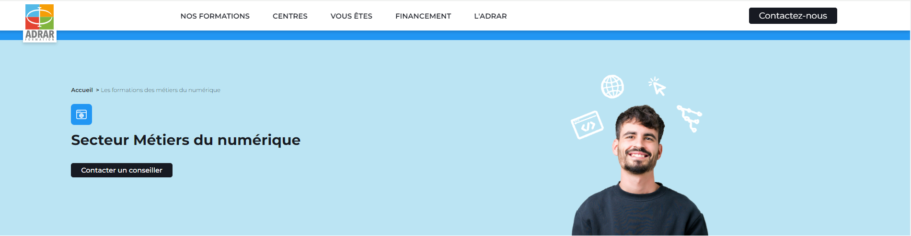

HTML5 :

Orange foncé #E44D26

Orange clair #F16529

Gris foncé #EBEBEB

Blanc #FFFFFF



CSS3 :

Bleu foncé #254BDD

Bleu clair #28A4D8

Gris foncé #E4E4E4

Gris clair #F7F7F7



Javascript :

Jaune : #EFD81D

Noir #000000



Police :titilium web

tomorrow